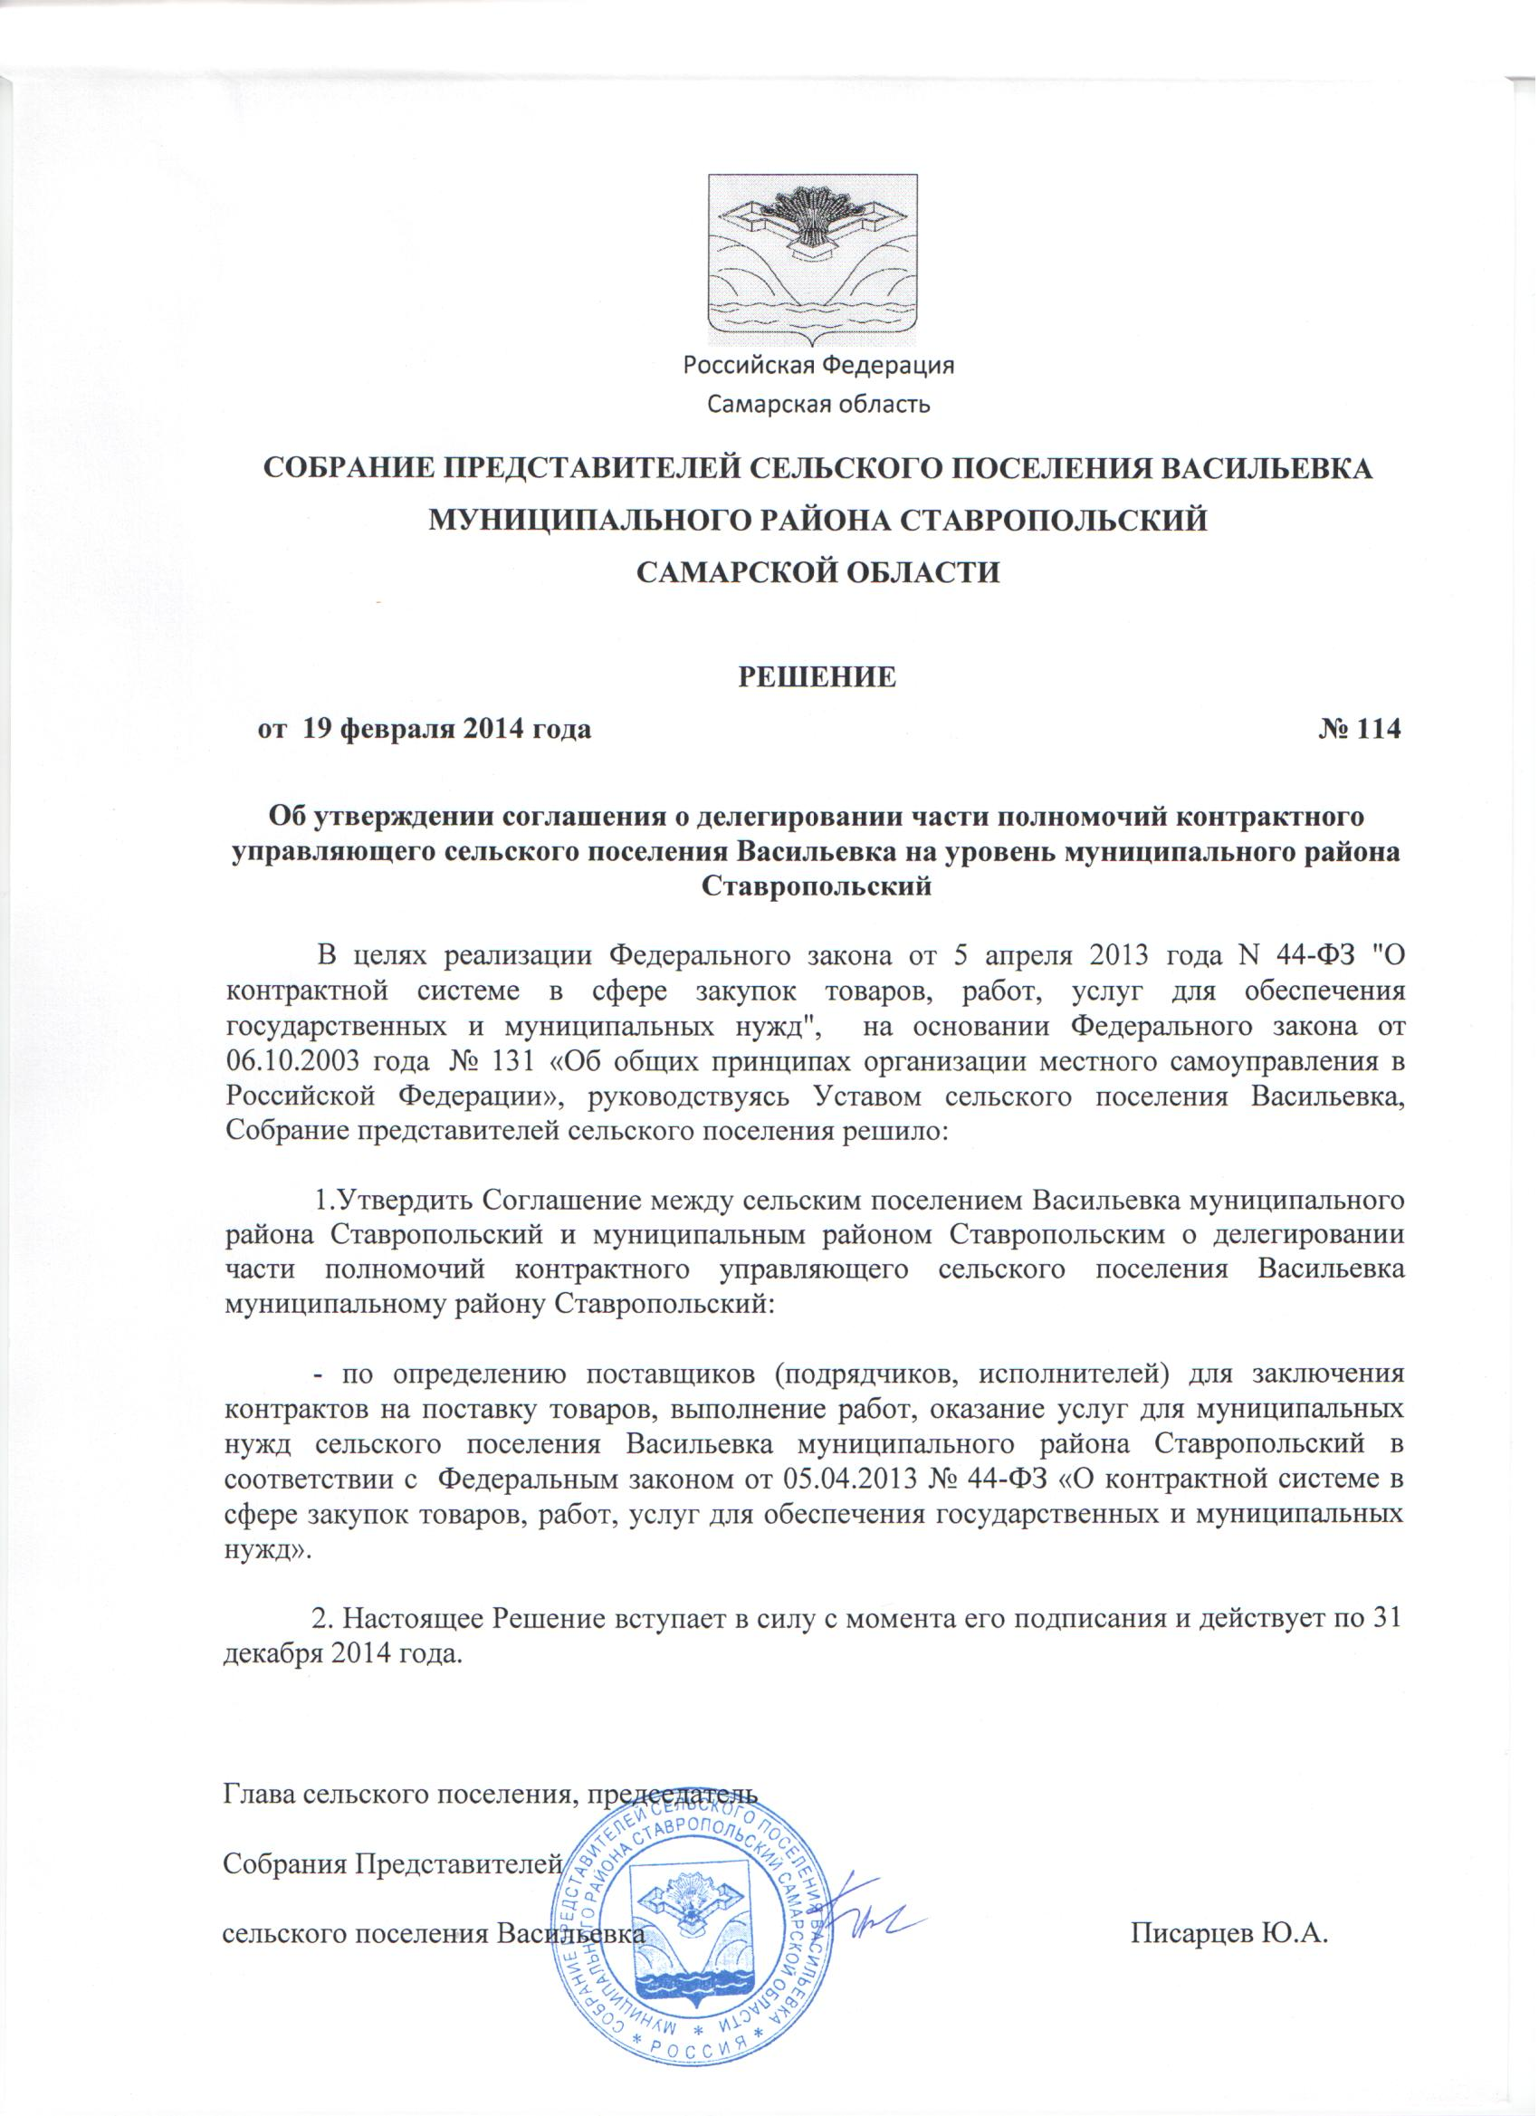

СОГЛАШЕНИЕ
о делегировании части полномочий контрактного управляющего сельского поселения Васильевка на уровень муниципального района Ставропольский

муниципальный район Ставропольский 19 февраля 2014 года

Администрация сельского поселения Васильевка муниципального района Ставропольский Самарской области, именуемая в дальнейшем «Администрация сельского поселения», в лице Главы сельского поселения Писарцева Юрия Александровича, действующего на основании Устава сельского поселения, с одной стороны и Администрация муниципального района Ставропольский Самарской области, именуемая в дальнейшем «Администрация муниципального района», в лице Главы муниципального района Ставропольский Самарской области Пучкова Александра Степановича, действующего на основании Устава муниципального района Ставропольский Самарской области, с другой стороны, вместе именуемые «Стороны», на основании Федерального закона от 5 апреля 2013 года N 44-ФЗ "О контрактной системе в сфере закупок товаров, работ, услуг для обеспечения государственных и муниципальных нужд", Федерального закона от 06.10.2003 года № 131-ФЗ «Об общих принципах организации местного самоуправления в Российской Федерации», в соответствии с постановлением администрации муниципального района Ставропольский Самарской области № 250 от 30.12.2013 года «О создании единой комиссии по осуществлению закупок для нужд муниципального района Ставропольский Самарской области», заключили настоящее Соглашение о нижеследующем:

1. ПРЕДМЕТ СОГЛАШЕНИЯ
1.1. Предметом настоящего соглашения является делегирование муниципальному району Ставропольский и осуществление им части полномочий контрактного управляющего сельского поселения Васильевка в рамках исполнения Федерального закона от 5 апреля 2013 года N 44-ФЗ "О контрактной системе в сфере закупок товаров, работ, услуг для обеспечения государственных и муниципальных нужд" по определению поставщиков (подрядчиков, исполнителей) для заключения контрактов на поставку товаров, выполнение работ, оказание услуг для муниципальных нужд сельского поселения Васильевка (далее полномочия).
1.2. Делегированные полномочия контрактного управляющего сельского поселения на уровень муниципального района Ставропольский осуществляются уполномоченным органом – единой комиссией по осуществлению закупок для нужд муниципального района Ставропольский Самарской области, созданной на основании постановления администрации муниципального района Ставропольский № 250 от 30.12.2013 года «О создании единой комиссии по осуществлению закупок для нужд муниципального района Ставропольский Самарской области».

2. СРОК ДЕЙСТВИЯ СОГЛАШЕНИЯ
2.1. Указанные в предмете настоящего Соглашения полномочия передаются с момента подписания настоящего соглашения по 31 декабря 2014 года.

3. ПРАВА И ОБЯЗАННОСТИ СТОРОН
В соответствии с настоящим соглашением стороны распределяют права и обязанности по реализации положений Федерального закона от 5 апреля 2013 года N 44-ФЗ "О контрактной системе в сфере закупок товаров, работ, услуг для обеспечения государственных и муниципальных нужд" в следующем порядке:

3.1. Контрактный управляющий сельского поселения Васильевка муниципального района Ставропольский

при планировании закупок:
а) разрабатывает план закупок, осуществляет подготовку изменений для внесения в план закупок, размещает в единой информационной системе план закупок и внесенные в него изменения;
б) размещает планы закупок на официальном сайте государственных закупок, а также опубликовывает в любых печатных изданиях в соответствии с частью 10 статьи 17 Федерального закона о контрактной системе;
в) обеспечивает подготовку обоснования закупки при формировании плана закупок;
г) разрабатывает план-график, осуществляет подготовку изменений для внесения в план-график, размещает в единой информационной системе план-график и внесенные в него изменения;
д) организует утверждение плана закупок, плана-графика;
е) определяет и обосновывает начальную (максимальную) цену контракта, цену контракта, заключаемого с единственным поставщиком (подрядчиком, исполнителем) при формировании плана-графика закупок;
ж) организует подготовку описания объекта закупки в документации о закупке;

при определении поставщиков (подрядчиков, исполнителей):

а) выбирает способ определения поставщика (подрядчика, исполнителя);
б) уточняет в рамках обоснования цены цену контракта и ее обоснование в извещениях об осуществлении закупок, приглашениях принять участие в определении поставщиков (подрядчиков, исполнителей) закрытыми способами, конкурсной документации, документации об аукционе;
в) уточняет в рамках обоснования цены цену контракта, заключаемого с единственным поставщиком (подрядчиком, исполнителем);
г) обеспечивает согласование применения закрытых способов определения поставщиков (подрядчиков, исполнителей) в порядке, установленном федеральным органом исполнительной власти по регулированию контрактной системы в сфере закупок, в соответствии с частью 3 статьи 84 Федерального закона о контрактной системе;
д) обеспечивает направление необходимых документов для заключения контракта с единственным поставщиком (подрядчиком, исполнителем) по результатам несостоявшихся процедур определения поставщика в установленных Федеральным законом случаях в соответствующие органы, определенные пунктом 25 части 1 статьи 93 Федерального закона о контрактной системе;
е) обосновывает в документально оформленном отчете невозможность или нецелесообразность использования иных способов определения поставщика (подрядчика, исполнителя), а также цену контракта и иные существенные условия контракта в случае осуществления закупки у единственного поставщика (подрядчика, исполнителя) для заключения контракта;
ж) обеспечивает привлечение на основе контракта специализированной организации для выполнения отдельных функций по определению поставщика;
з) подготавливает и направляет в письменной форме или в форме электронного документа разъяснения положений документации о закупке;
и) обеспечивает заключение контрактов;
к) организует включение в реестр недобросовестных поставщиков (подрядчиков, исполнителей) информации об участниках закупок, уклонившихся от заключения контрактов;
л) привлекает экспертов, экспертные организации в случаях, установленных Федеральным законом о контрактной системе.

при исполнении, изменении, расторжении контракта:

а) обеспечивает приемку поставленного товара, выполненной работы (ее результатов), оказанной услуги, а также отдельных этапов поставки товара, выполнения работы, оказания услуги;
б) организует оплату поставленного товара, выполненной работы (ее результатов), оказанной услуги, а также отдельных этапов исполнения контракта;
в) взаимодействует с поставщиком (подрядчиком, исполнителем) при изменении, расторжении контракта, применяет меры ответственности, в том числе направляет поставщику (подрядчику, исполнителю) требование об уплате неустоек (штрафов, пеней) в случае просрочки исполнения поставщиком (подрядчиком, исполнителем) обязательств (в том числе гарантийного обязательства), предусмотренных контрактом, а также в иных случаях неисполнения или ненадлежащего исполнения поставщиком (подрядчиком, исполнителем) обязательств, предусмотренных контрактом, совершает иные действия в случае нарушения поставщиком (подрядчиком, исполнителем) условий контракта;
г) организует проведение экспертизы поставленного товара, выполненной работы, оказанной услуги, привлекает экспертов, экспертные организации;
д) в случае необходимости обеспечивает создание приемочной комиссии не менее чем из пяти человек для приемки поставленного товара, выполненной работы или оказанной услуги, результатов отдельного этапа исполнения контракта;
е) подготавливает документ о приемке результатов отдельного этапа исполнения контракта, а также поставленного товара, выполненной работы или оказанной услуги;
ж) размещает в единой информационной системе или до ввода в эксплуатацию указанной системы на официальном сайте государственных закупок для размещения информации о размещении заказов на поставки товаров, выполнение работ, оказание услуг отчет, содержащий информацию об исполнении контракта, о соблюдении промежуточных и окончательных сроков исполнения контракта, о ненадлежащем исполнении контракта (с указанием допущенных нарушений) или о неисполнении контракта и о санкциях, которые применены в связи с нарушением условий контракта или его неисполнением, об изменении или о расторжении контракта в ходе его исполнения, информацию об изменении контракта или о расторжении контракта, за исключением сведений, составляющих государственную тайну;
з) организует включение в реестр недобросовестных поставщиков (подрядчиков, исполнителей) информации о поставщике (подрядчике, исполнителе), с которым контракт был расторгнут по решению суда или в связи с односторонним отказом Заказчика от исполнения контракта;
и) составляет и размещает в единой информационной системе отчет об объеме закупок у субъектов малого предпринимательства, социально ориентированных некоммерческих организаций.

3.2. Единая комиссия по осуществлению закупок для нужд муниципального района Ставропольский Самарской области в рамках исполнения делегированных полномочий:

при определении поставщиков, (подрядчиков, исполнителей):

а) осуществляет подготовку извещений об осуществлении закупок, документации о закупках (за исключением описания объекта закупки), проектов контрактов, изменений в извещения об осуществлении закупок, в документацию о закупках, приглашения принять участие в определении поставщиков (подрядчиков, исполнителей) закрытыми способами;
б) осуществляет подготовку протоколов заседаний комиссий по осуществлению закупок на оснований решений, принятых членами комиссии по осуществлению закупок;
в) осуществляет организационно-техническое обеспечение деятельности комиссии по осуществлению закупок, в том числе обеспечивает проверку:
соответствия требованиям, установленным в соответствии с законодательством Российской Федерации к лицам, осуществляющим поставку товара, выполнение работы, оказание услуги, являющихся объектом закупки;
правомочности участника закупки заключать контракт;
непроведения ликвидации участника закупки - юридического лица и отсутствия решения арбитражного суда о признании участника закупки - юридического лица или индивидуального предпринимателя несостоятельным (банкротом) и об открытии конкурсного производства;
неприостановления деятельности участника закупки в порядке, установленном Кодексом Российской Федерации об административных правонарушениях, на дату подачи заявки на участие в закупке;
отсутствия у участника закупки недоимки по налогам, сборам, задолженности по иным обязательным платежам в бюджеты бюджетной системы Российской Федерации;
отсутствия в реестре недобросовестных поставщиков (подрядчиков, исполнителей) информации об участнике закупки - юридическом лице, в том числе информации об учредителях, о членах коллегиального исполнительного органа, лице, исполняющем функции единоличного исполнительного органа участника закупки;
отсутствия у участника закупки - физического лица либо у руководителя, членов коллегиального исполнительного органа или главного бухгалтера юридического лица - участника закупки судимости за преступления в сфере экономики;
обладания участником закупки исключительными правами на результаты интеллектуальной деятельности;
соответствия дополнительным требованиям, устанавливаемым в соответствии с частью 2 статьи 31 Федерального закона;
г) обеспечивает предоставление учреждениям и предприятиям уголовно-исполнительной системы, организациям инвалидов преимущества в отношении предлагаемой ими цены контракта;
д) обеспечивает осуществление закупки у субъектов малого предпринимательства, социально ориентированных некоммерческих организаций, устанавливает требование о привлечении к исполнению контракта субподрядчиков, соисполнителей из числа субъектов малого предпринимательства, социально ориентированных некоммерческих организаций;
ж) размещает в единой информационной системе или до ввода в эксплуатацию указанной системы на официальном сайте государственных закупок информации о размещении заказов на поставки товаров, выполнение работ, оказание услуг извещения об осуществлении закупок, документацию о закупках и проекты контрактов, протоколы, предусмотренные Федеральным законом;
и) публикует по решению руководителя контрактной службы извещение об осуществлении закупок в любых средствах массовой информации или размещает это извещение на официальном сайте государственных закупок при условии, что такое опубликование или такое размещение осуществляется наряду с предусмотренным Федеральным законом размещением;
к) обеспечивает сохранность конвертов с заявками на участие в закупках, защищенность, неприкосновенность и конфиденциальность поданных в форме электронных документов заявок на участие в закупках и обеспечивает рассмотрение содержания заявок на участие в закупках только после вскрытия конвертов с заявками на участие в закупках или открытия доступа к поданным в форме электронных документов заявкам на участие в закупках;
л) предоставляет возможность всем участникам закупки, подавшим заявки на участие в закупке, или их представителям присутствовать при вскрытии конвертов с заявками на участие в закупке и (или) открытии доступа к поданным в форме электронных документов заявкам на участие в закупке;
м) обеспечивает возможность в режиме реального времени получать информацию об открытии доступа к поданным в форме электронных документов заявкам на участие в закупке;
н) обеспечивает осуществление аудиозаписи вскрытия конвертов с заявками на участие в закупках и (или) открытия доступа к поданным в форме электронных документов заявкам на участие в закупках;
о) обеспечивает хранение в сроки, установленные законодательством, протоколов, составленных в ходе проведения закупок, заявок на участие в закупках, документации о закупках, изменений, внесенных в документацию о закупках, разъяснений положений документации о закупках и аудиозаписи вскрытия конвертов с заявками на участие в закупках и (или) открытия доступа к поданным в форме электронных документов заявкам на участие в закупках.

4. ОТВЕТСТВЕННОСТЬ СТОРОН

4.1. За неисполнение или ненадлежащее исполнение обязательств по настоящему соглашению Стороны несут ответственность, предусмотренную действующим законодательством Российской Федерации.

5. РАЗРЕШЕНИЕ СПОРОВ

5.1. Все споры и разногласия, которые могут возникнуть при исполнении условий настоящего соглашения, Стороны будут стремиться разрешать путем переговоров.
5.2. Споры, не урегулированные путем переговоров, разрешаются в порядке, предусмотренным действующим законодательством Российской Федерации.

- ЗАКЛЮЧИТЕЛЬНЫЕ ПОЛОЖЕНИЯ

6.1. Настоящее Соглашение составлено в двух экземплярах, имеющих одинаковую юридическую силу, по одному для каждой из Сторон.
6.2. В случае, если за тридцать дней до истечения срока действия настоящего Соглашения ни одна из Сторон не заявит о прекращении его действия или заключении нового Соглашения, настоящее Соглашение считается продленным на тех же условиях на следующий год.
6.3. Внесение изменений и дополнений в настоящее Соглашение осуществляется путем подписания Сторонами дополнительных Соглашений.
6.4. По вопросам, не урегулированным настоящим Соглашением, Стороны руководствуются Федеральным законом от 5 апреля 2013 года N 44-ФЗ "О контрактной системе в сфере закупок товаров, работ, услуг для обеспечения государственных и муниципальных нужд" и действующим законодательством Российской Федерации.

- Адреса и подписи Сторон:

Администрация сельского поселения Вассильевка  муниципального района Ставропольский Самарской области,  Адрес: Самарская область, муниципальный район Ставропольский, сельское поселение Васильевка, село Васильевка, ул.Коллективная, 54А | Администрация муниципального района Ставропольский Самарской области,  Адрес: Самарская область, г.Тольятти, Площадь Свободы, 9
Глава сельского поселения  Васильевка муниципального района Ставропольский Самарской области  _________________Ю.А.Писарцев | Глава муниципального района Ставропольский Самарской области  _______________________ А.С. Пучков

